Дата проведения: 12.12.2013г.

План-конспект урока по физической культуре для учащихся 4-го класса.
Тема: Развитие физических способностей через эстафеты на уроках физической культуры.

Задачи урока:
1 Повторить перестроения :

2. Повторить игры- эстафеты .

3. Подвижные игры

4. Развивать физические качества через эстафеты и подвижные игры.

5.Воспитывать чувство товарищества, коллективизм через эстафеты и подвижные игры. .

Повторить перестроения.  Комплекс ОРУ №4 | Повторить эстафеты . | Подвижная игра «Снайпер» | Подвижная игра «Совушка»  Подведение итогов.  Организованный уход.
0 13 28 32

№ | Содержание | Доз. | О.М.У.
I  13мин. | Построение, приветствие.  Сообщение задач урока  Повторить перестроения :  - в колонну по два(3,4,5 и т.д.) и обратное перестроение в одну колонну;  - перестроение 0,3,6 и т.д.  Комплекс ОРУ №4 | 30с.  30с.  7м.  5м. | Фронтальный метод, поточный вариант.  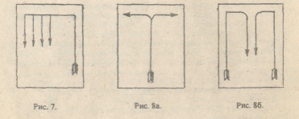  Контролировать интервал-дистанцию.  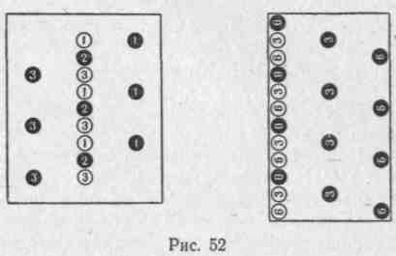  См. приложение №1
II  19мин. | 1..Игры - эстафеты  2. Подвижная игра «Снайпер» . | 15мин.  4 мин. | См. приложение №2  См. приложение №3
III  3мин. | П/И «Совушка»  Подведение итогов  Организованный уход | 3мин | см. Приложения  Дать домашнее задание

